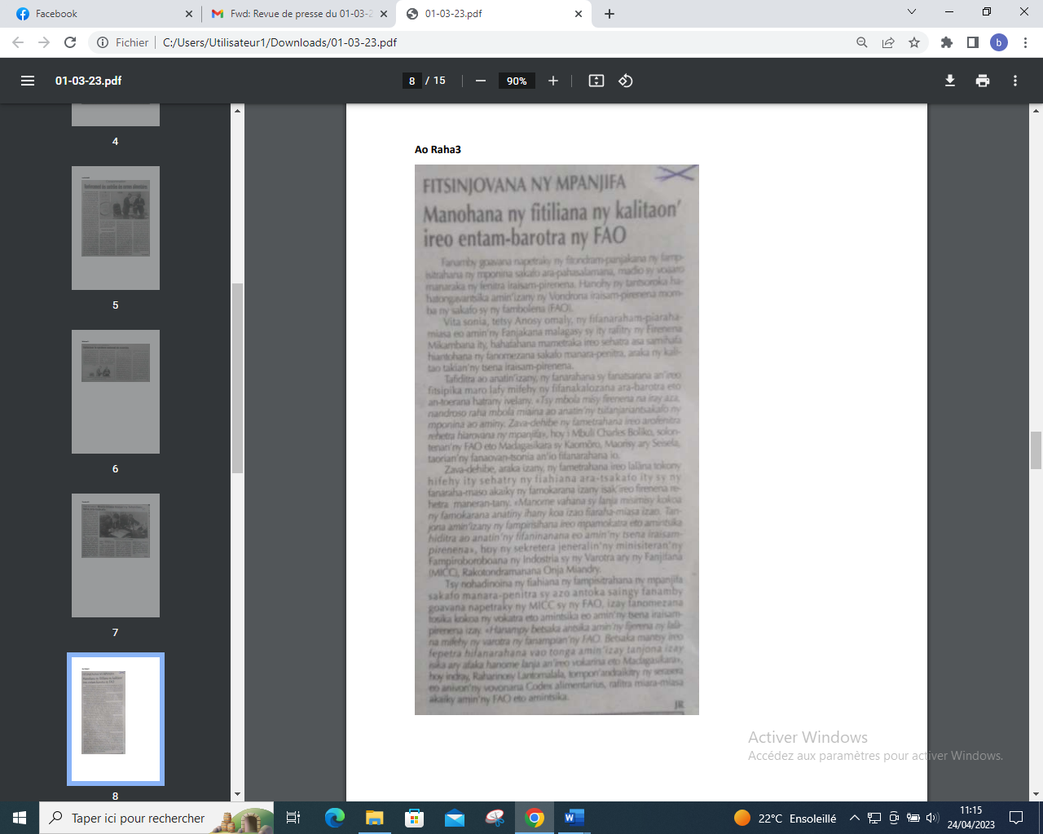

SOURCE : Ao Raha 3

AUTEUR : JR

DATE : 01 Mars 2023